Odsjek za romanistiku i Odsjek za talijanistiku Filozofskog fakulteta Sveučilišta u Zagrebu raspisuju


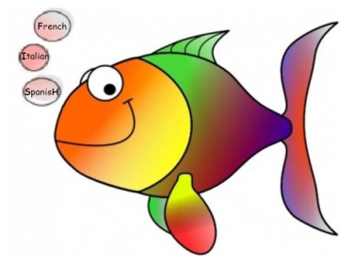
NATJEČAJ
ZA STUDENTSKU AKADEMSKU MOBILNOST
unutar
MREŽE FISH CEEPUS
(French, Italian, SpanisH - Romance Languages and Cultures)

LJETNI SEMESTAR 2024./2025.

Kandidati se mogu natjecati na sljedeće vrste mobilnosti (moguće je prijaviti samo jednu mobilnost po natječaju):

- semestralnu mobilnost (student mobility)
  - University of Graz, Institut für Romanistik, Department of Romance Studies (1 mjesto)

- semestralnu mobilnost (student mobility)
- Babes-Bolyai University of Cluj-Napoca, Department of Romance Languages and Literatures, Faculty of Letters (1 mjesto)

- istraživačku mobilnost (short-term mobility)
  - Jagiellonian University in Kraków, Institute of Romance Studies- 1 mjesto (1 mjesec)

Uvjeti:
za mobilnost pod a) i b) natjecati se mogu studenti francuskog, španjolskog ili talijanskog jezika i književnosti preddiplomskog (2. god. ili više) ili diplomskog studija ili doktorandi srodnih poslijediplomskih studija.
Za mobilnost pod c) natjecati se mogu studenti francuskog, španjolskog ili talijanskog jezika i književnosti preddiplomskog ili diplomskog studija ili doktorandi srodnih poslijediplomskih studija kojima je odobrena tema završnog ili diplomskog rada ili koji su obranili sinopsis doktorske disertacije.

Novčani iznos stipendije:
Novčani iznosi stipendija variraju ovisno o državi, ali moraju biti dostatni za troškove mobilnosti. Putne troškove snosi kandidat uz mogućnost povrata putnih troškova od Hrvatskog ureda za CEEPUS. Više informacija na http://www.mobilnost.hr/index.php?id=926 i http://www.ceepus.info/.

Rokovi:
Natječaj je otvoren do 23. 10. 2024. Prijavni obrazac sa svim prilozima potrebno je dostaviti osobno ili poštom u tajništvo Odsjeka za romanistiku ili Odsjeka za talijanistiku te u elektroničkom obliku na mail koordinatora (ovisno o jeziku studija kandidata) uz naznaku „za Natječaj mreže FISH CEEPUS“. Nepotpune prijave neće se razmatrati.

Za dodatne informacije u svezi Natječaja kandidati se mogu obratiti koordinatoricama mreže FISH CEEPUS:
- za francuski jezik i književnost: Ivanka Rajh, irajh@ffzg.unizg.hr (F-324),
- za španjolski jezik i književnost: Maša Musulin, masa.musulin@gmail.com (F-310),
- za talijanski jezik i književnost: Dubravka Dubravec Labaš, ddlabas@ffzg.hr (F-330).

HU-0809-12-2425 - FISH (French, Italian, SpanisH) - Romance Languages and Cultures - Strategies of Communication and Culture Transfer in Central Europe

